吉利汽车研究院整车试制中心招聘简章

浙江吉利控股集团始建于1986年，总部设在杭州，旗下拥有吉利汽车、沃尔沃汽车、宝腾汽车、莲花汽车、伦敦出租车等品牌。现资产总值超过千亿元，连续五年进入世界500强，连续十二年进入中国企业500强，连续九年进入中国汽车行业十强，是国家“创新型企业”和“国家汽车整车出口基地企业”。现有员工19000余人，其中工程技术人员6100余人。
吉利研究院是吉利集团的全资子公司，是集设计研发、试验试制、质量控制、供应商协同开发于一体的吉利设计及试验中心，拥有目前国内最先进的研发技术中心、智能驾驶中心、整车试验中心、动力总成试验中心、整车试制中心及其相关生活配套设施。
现公开诚聘生产技术工人100人，并定岗安排系统培训，具体如下：
- 招聘岗位及素质要求
大专及以上学历，有一定的专业技术操作能力，汽车、机械、机电、电气、模具、焊接、数控等理工科专业优先，英语口语流利者优先，录取后服从分配。
二、福利待遇
1、实习阶段（取得毕业证前）：2000-4000元/月
2、工作时间：八小时工作制双休法定节假日。加班将安排调休或支付加班工资。
3、福利部分：免费提供住宿、班车接送、工作餐、高温补贴、季度劳保福利、各类节假日福利。实习期购买意外伤害险，转正后购买五险一金，并安排国家规定年休假。
三、发展通道：
公司有完善的员工培养发展通道，技术工人拥有良好的施展平台和广阔发展空间,技术工人晋升路径如下：

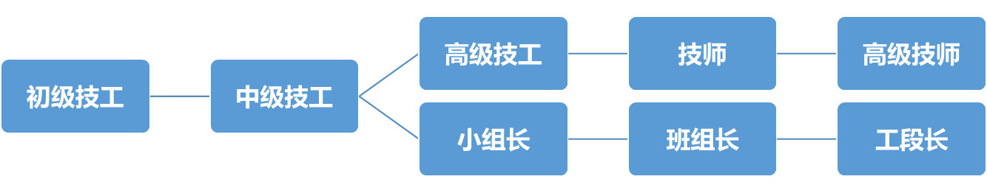
备注：新入职员工，公司将以理论、实操、师带徒等形式进行培训，培训周期三个月，通过培训者，公司予以录用；培训成绩优异者将提拔为班组长等核心岗位。
公司地址：浙江省宁波市杭州湾新区滨海四路918号（吉利汽车研发中心）
网 站： http://www.geely.com
联系人：蒋永汉
联系方式：18658150121
联系邮箱：yonghan.jiang@geely.com

